**Viens te faire tirer le portrait en 3D**

**Accompagnement BDLA possible**

**Les participants de tous âges viennent sans RDV à la bibliothèque pour se faire scanner le visage avec le scanner 3D. Après une présentation rapide de l’impression 3d, ils pourront imprimer leur buste en 3d et repartir avec**

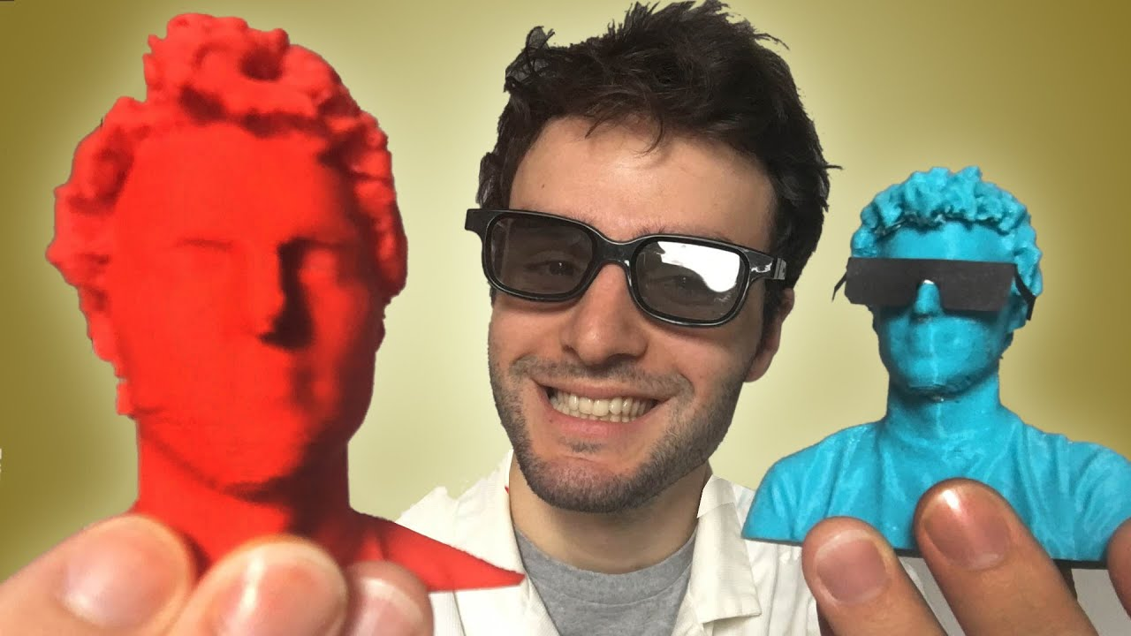

# Type d’animation

**Nombre**: Atelier sur une ½ journée en continu. Les lecteurs viennent sans RDV et sont pris en charge au fur et à mesure de leur arrivée (prévoir 20 mn par personne). On pourra accueillir entre 15 et 20 personnes sur une ½ journée

**Âge**: Tous les âges

**Durée** : Atelier sur ½ journée. 20 mn. Par personne. Si 2 animateurs, on peut prendre une personne toutes les 10-15 minutes

**Animateur** : 1 personne, idéalement 2.

**Temps**: peu de préparation si ce n’est se familiariser avec l’imprimante 3d, en revanche l’impression 3d étant assez longue, il faut prévoir d’imprimer soi-même une partie des bustes après l’animation pour les donner aux participants plus tard.

# Objectifs

Se familiariser avec l’impression 3D, le scanner 3d et des logiciels de retouche 3d

Concevoir un objet unique et personnalisé, le fabriquer et repartir avec.

# Pré-requis

**Matériel :**

* Une imprimante 3D (vous pouvez utiliser l’imprimante 3D de la valise BDLA ou une autre). S’assurer que l’on dispose d’assez de filament (pour la valise BDLA nous pouvons vous faire parvenir des bobines supplémentaires sur demande)
* Le scanner 3d (fourni dans la valise)
* Un ordinateur équipé de Cura by dagoma et 3D System sense (c’est le cas de l’ordinateur fourni avec la valise)
* Prévoir des barrettes ou des pinces pour attacher les cheveux

**Savoir-faire :**

* Avoir une connaissance basique de l’imprimante 3d et du scanner 3d

# Déroulé

**Préparation :**

* Planifier la ½ journée d’atelier. Cela peut avoir lieu pendant les horaires d’ouverture ou en dehors, selon le personnel disponible. La Communication en amont est primordiale.
* Aménager l’espace de l’atelier avec l’imprimante, le scanner, un ou 2 ordinateurs. Une chaise où la personne qui se fera scanner pourra s’asseoir. Idéalement, on utilisera un tabouret ou une chaise tournante.
* Faire des tests avec le scanner. L’éclairage peut nécessiter des essais : l’espace doit être assez lumineux, mais éviter dans la mesure du possible un éclairage trop direct qui génère des ombres importantes.

**Fonctionnement général**

L’atelier se déroule en continu et sans rendez-vous. Les personnes arrivent et sont prises en charge. On commence par leur montrer l’imprimante 3d (qui est en train d’imprimer) et leur expliquer les grands principes de l’impression 3d. Puis on scanne leur visage (peut nécessiter plusieurs essais) on retouche l’image si nécessaire et on lance l’impression.

Attention, l’impression étant très longue, il faudra parfois imprimer le buste après l’atelier. Dans ce cas, avertir la personne qu’elle devra revenir la semaine suivante pour venir chercher le buste.

En cas d’affluence, l’atelier sera plus fluide s’il est animé par 2 personnes : une à l’imprimante, l’autre au scanner

**Première partie : découverte de l’imprimante 3D (5 minutes)**

Lors de l’arrivée des personnes elles sont prises en charge et on leur montre l’imprimante 3d. Généralement, elle sera déjà en train d’imprimer un buste d’une personne précédente

On pourra évoquer rapidement les points suivants :

* Comment fonctionne l’imprimante 3d (ajout de matière)
* Les autres formes d’impression 3d (autres matériaux, métal, bois, impression par retrait de matière…)
* Les contraintes de l’impression 3d (finesse, surplombs…)
* Les applications : prototypes pour les créateurs et designers. Réparation de pièces. Utilisation pour l’industrie avec la fabrication de pièces en petite série ou sur mesure

Si plusieurs personnes arrivent en même temps, on peut leur faire la présentation en même temps

**Deuxième partie : Scanner et retoucher le visage (10 minutes)**

On utilise le scanner 3d pour scanner le visage de la personne. Penser à enlever les lunettes et attacher les cheveux en arrière.

Scanner le visage doucement en évitant de revenir en arrière. Plusieurs essais peuvent être nécessaires.

ATTENTION : le scanner est rarement capable de bien scanner les cheveux. On aura généralement juste le visage, et des facettes plates derrière.

A la fin, il faudra prévoir un peu de temps pour corriger le fichier (solidifier la figure, couper pour éviter les excroissances et avoir une surface d’impression plane)

Voir sur le padlet le guide d’utilisation du scanner (guide rapide)

**Troisième partie : Impression**

Après avoir exporté le fichier en STL, on pourra l’ouvrir dans Cura pour générer le fichier en .G

Penser à redimensionner le buste pour ne pas imprimer quelque chose de trop gros qui sera trop long à imprimer. Pas plus de 5 cm. De hauteur.

Il est préférable d’imprimer le buste à plat (regard vers le haut), cela limite l’utilisation de supports (c’est pour cela qu’il faut dans l’étape précédente utiliser l’outil « couper » pour avoir une surface plane sur laquelle imprimer le buste).

En pratique, compte tenu de la durée d’une impression, en cas d’affluence, il faudra sûrement imprimer certains bustes après l’atelier. Dans ce cas, prendre le nom de la personne et bien noter le nom du fichier, et lui demander de venir récupérer le buste la semaine suivante.

# Ressources extérieures

De nombreuses ressources sur le padlet de la BDLA : <https://padlet.com/accueil_bdla/impr3d>

Y compris des tutoriels pour utiliser l’imprimante 3d et le scanner 3d

# Pour aller plus loin

Si on veut faire des ateliers plus longs sur le même principe on pourra s’amuser à utiliser Meshmixer pour déformer les visages scannés (rajouter des cornes, allonger le nez…). On peut aussi utiliser les outils Meshmixer pour transformer un bug organique en un buste constitué de facettes. Voir sur le padlet les ressources liées à meshmixer

# Accompagnement BDLA

Dans le cadre de l’offre de médiation numérique de la BDLA, nous pouvons venir réaliser cet atelier dans vos locaux. **ATTENTION** : cet accompagnement doit être conçu également comme une formation. Vous devrez co-animer cet atelier pour être en mesure de le réaliser vous-même par la suite.

Vous vous engagez à réaliser au moins un atelier par vous-même (le même ou un autre) avec l’imprimante 3D.

En plus du temps d’atelier, on prévoira une heure (avant ou après l’atelier) pour effectuer un transfert de compétence. Celui-ci ne remplace pas les formations d’une journée de prise en main de l’imprimante 3D organisées régulièrement par la BDLA dans le cadre des Digital Mardi auxquelles nous vous conseillons d’assister.

Pour profiter de cet accompagnement, contactez

Laurène Pain Prado : [Laurene.PAINPRADO@loire-atlantique.fr](mailto:Laurene.PAINPRADO@loire-atlantique.fr)

Quentin Chevillon : [quentin.chevillon@loire-atlantique.fr](mailto:quentin.chevillon@loire-atlantique.fr)